### INSTITUTO FEDERAL DE EDUCAÇÃO, CIÊNCIA E TECNOLOGIA

NOME POR EXTENSO BEM LEGÍVEL

NOME: __________________________________________________________________

PROF: WILTON DE PAULA FILHOTRABALHO DE: FUNDAMENTOS DE WEB DESIGN I

UBERLÂNDIA, 18 DE **MAIO** DE **2018 VALOR: 5,0 PONTOS**

**A solução desta lista deve ser enviada ao professor a partir deste endereço:** <tinyurl.com/fw1lista06>

**Data de entrega: até 21/05/18 às 18h (após esse horário o trabalho não será avaliado)**

**OBJETIVO**: Construir uma página web contendo o mesmo layout mostrado na imagem abaixo.

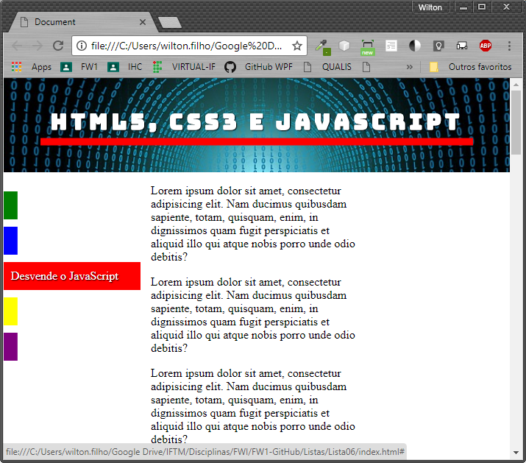

**Cabeçalho**:

* O cabeçallho deve ser composto por uma imagem responsiva (pelo menos 3 imagens) e um título também responsivo (deve ser utilizada uma fonte do Google Sites). Sugestão de site para fazer download de imagem: <www.pixabay.com>. (palavra-chave: web design).

**Menu**:

* Fixo (localizado 10 pixels abaixo da imagem do cabeçalho. Ao passar o mouse deverá ser exibido conforme mostrado na imagem acima (0,5 segundo de transição)

**Corpo e Rodapé**:

* Utilize a sua criatividade

**OBS: Se preferir utilizar a mesma imagem da figura acima, acesse a pasta Imagens (anexo)**